Межгосударственный стандарт ГОСТ 21.205-93
"Система проектной документации для строительства. Условные обозначения элементов санитарно-технических систем"
(введен в действие постановлением Госстроя РФ от 5 апреля 1994 г. N 18-29)

System of design dokuments for construction. Elements оf sanitary
engineering systems - sumbols

Дата введения 1 июля 1994 г.
Введен впервые

См. также строительные нормы и правила СНиП 3.05.01-85 "Внутренние санитарно-технические системы"

1. Настоящий стандарт устанавливает основные условные графические обозначения элементов санитарно-технических систем и буквенно-цифровые обозначения трубопроводов этих систем на чертежах и схемах при проектировании зданий и сооружений различного назначения.
2. В настоящем стандарте использованы ссылки на следующие стандарты:
ГОСТ 21.206-93 СПДС. Условные обозначения трубопроводов
ГОСТ 21.404-85 СПДС. Автоматизация технологических процессов. Обозначения условные приборов и средств автоматизации в схемах
ГОСТ 21.609-83 СПДС. Газоснабжение. Внутренние устройства
3. Трубопроводы и их элементы на чертежах указывают условными графическими обозначениями и упрощенными изображениями по ГОСТ 21.206.
4. Размеры условных графических обозначений элементов систем на чертежах и схемах принимают без соблюдения масштаба.
На схеме, выполняемой в аксонометрической проекции, элементы систем допускается изображать упрощенно в виде контурных очертаний.
5. Графические обозначения элементов общего применения приведены в таблице 1.

Таблица 1

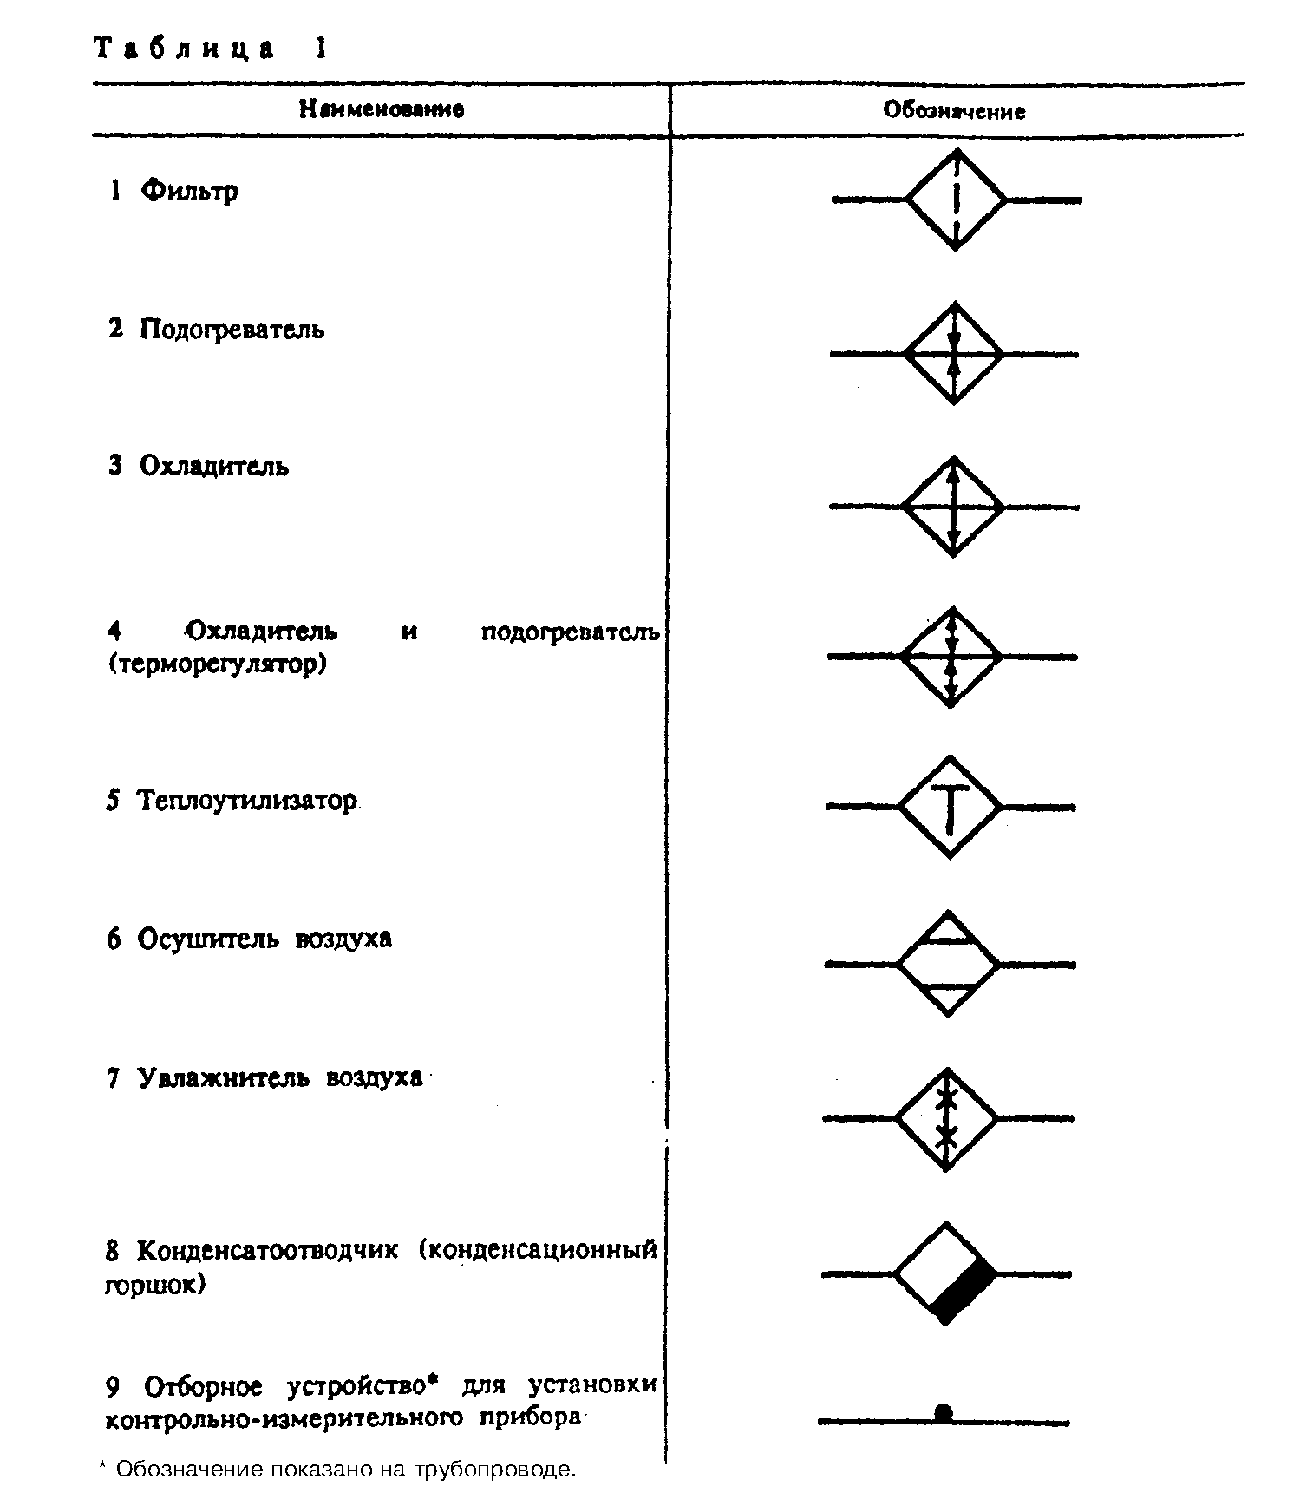
"Таблица 1"

6. Графические обозначения элементов систем внутренних водопровода и канализации приведены в таблице 2.

Таблица 2

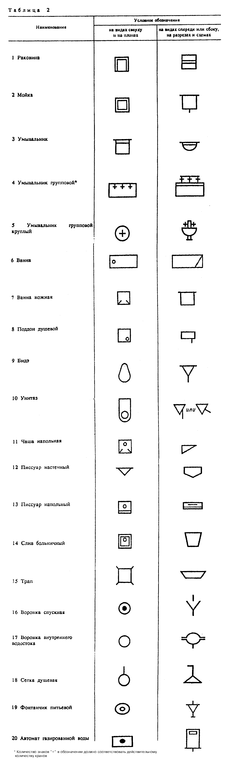
"Таблица 2"

7. Графические обозначения элементов систем отопления, вентиляции и кондиционирования приведены в таблице 3.

Таблица 3
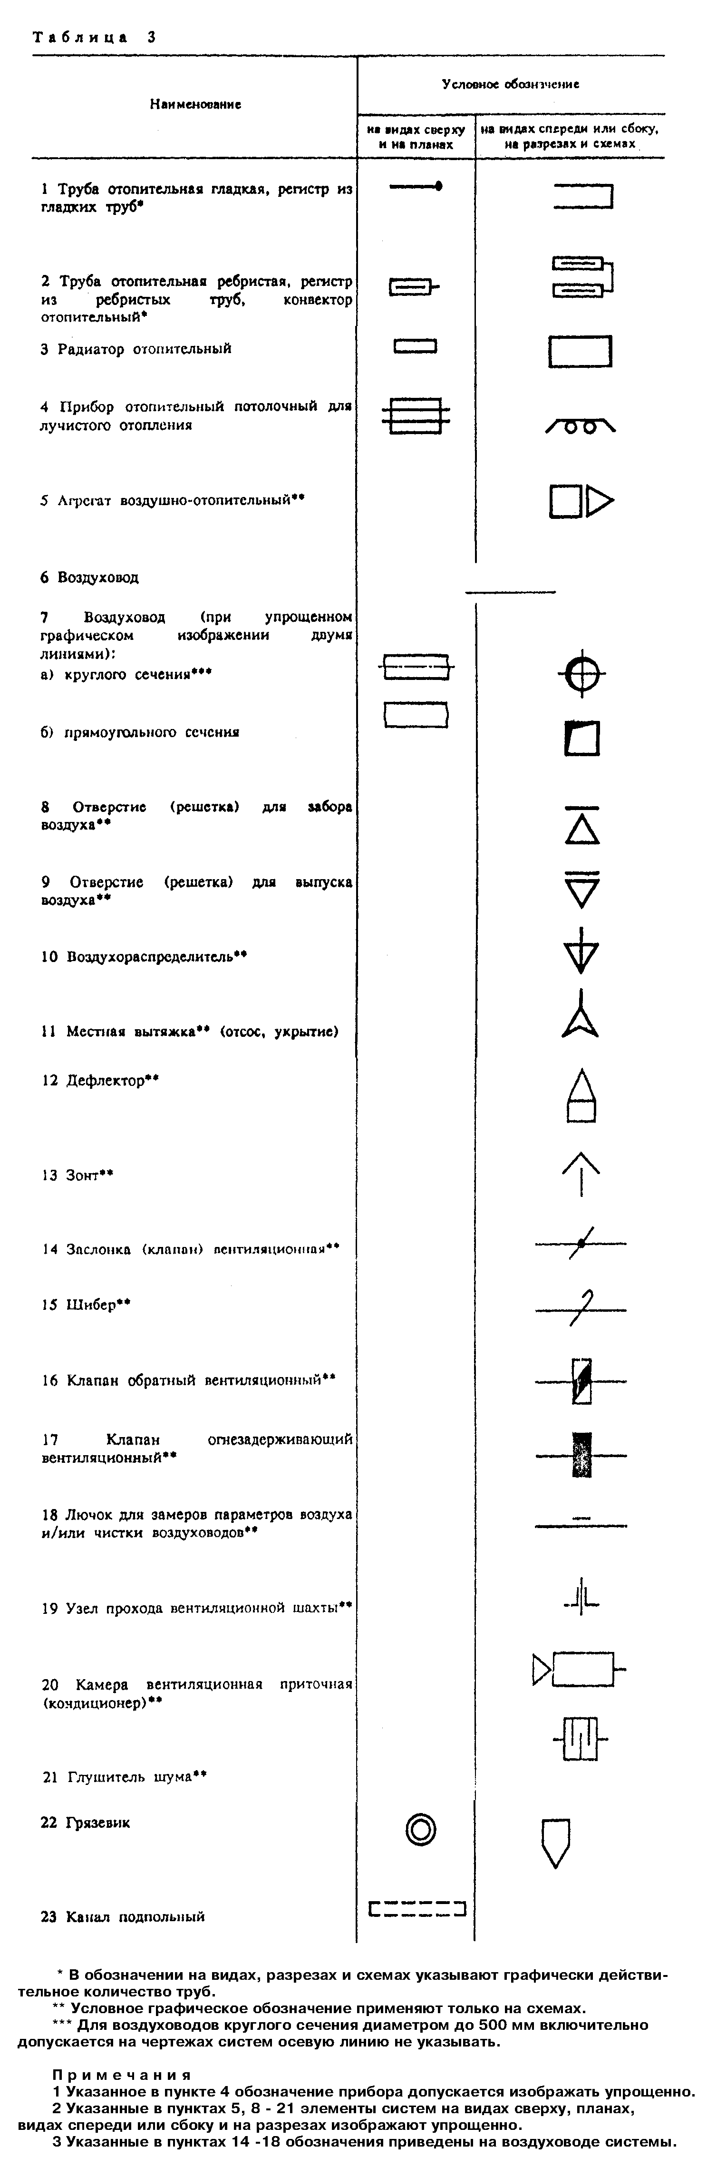
"Таблица 3"

8. Графические обозначения направления потока жидкости, воздуха, линии механической связи, регулирования, элементов привода приведены в таблице 4.

Таблица 4

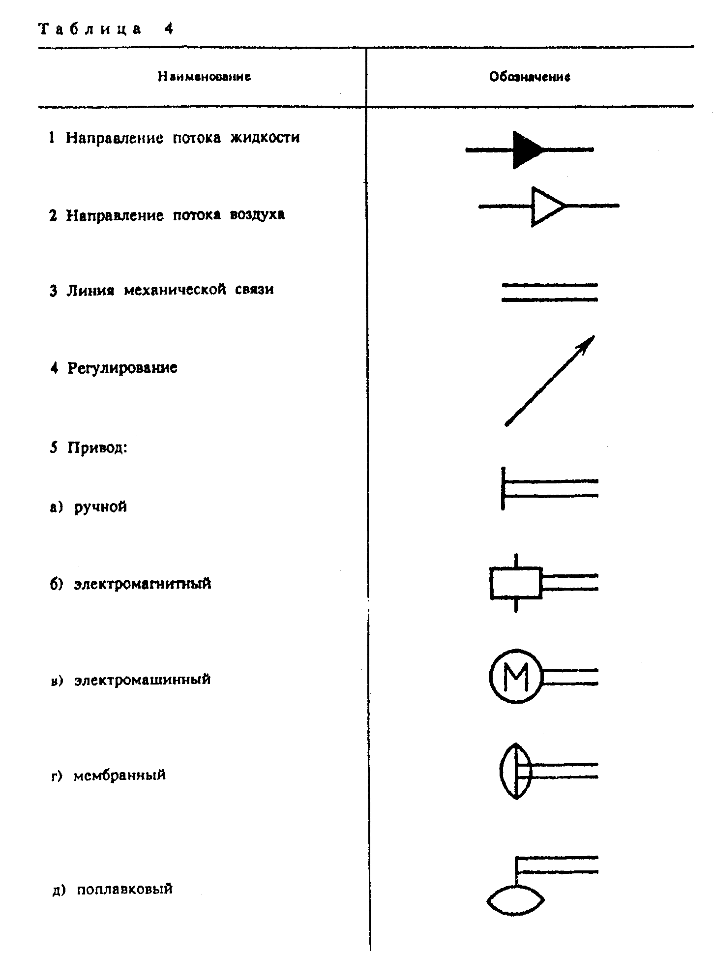
"Таблица 4"

9. Графические обозначения баков, насосов, вентиляторов приведены в таблице 5.

Таблица 5

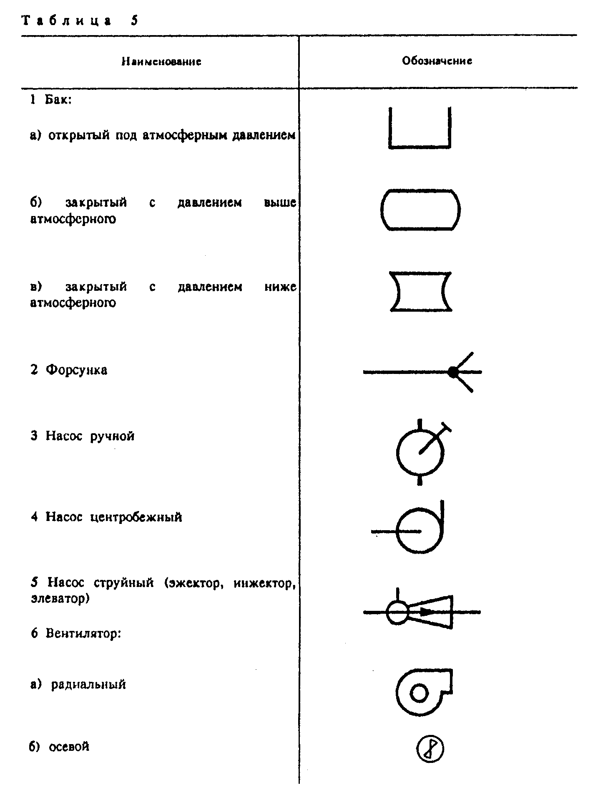
"Таблица 5"

10. Графические обозначения элементов трубопроводов приведены в таблице 6.

Таблица 6
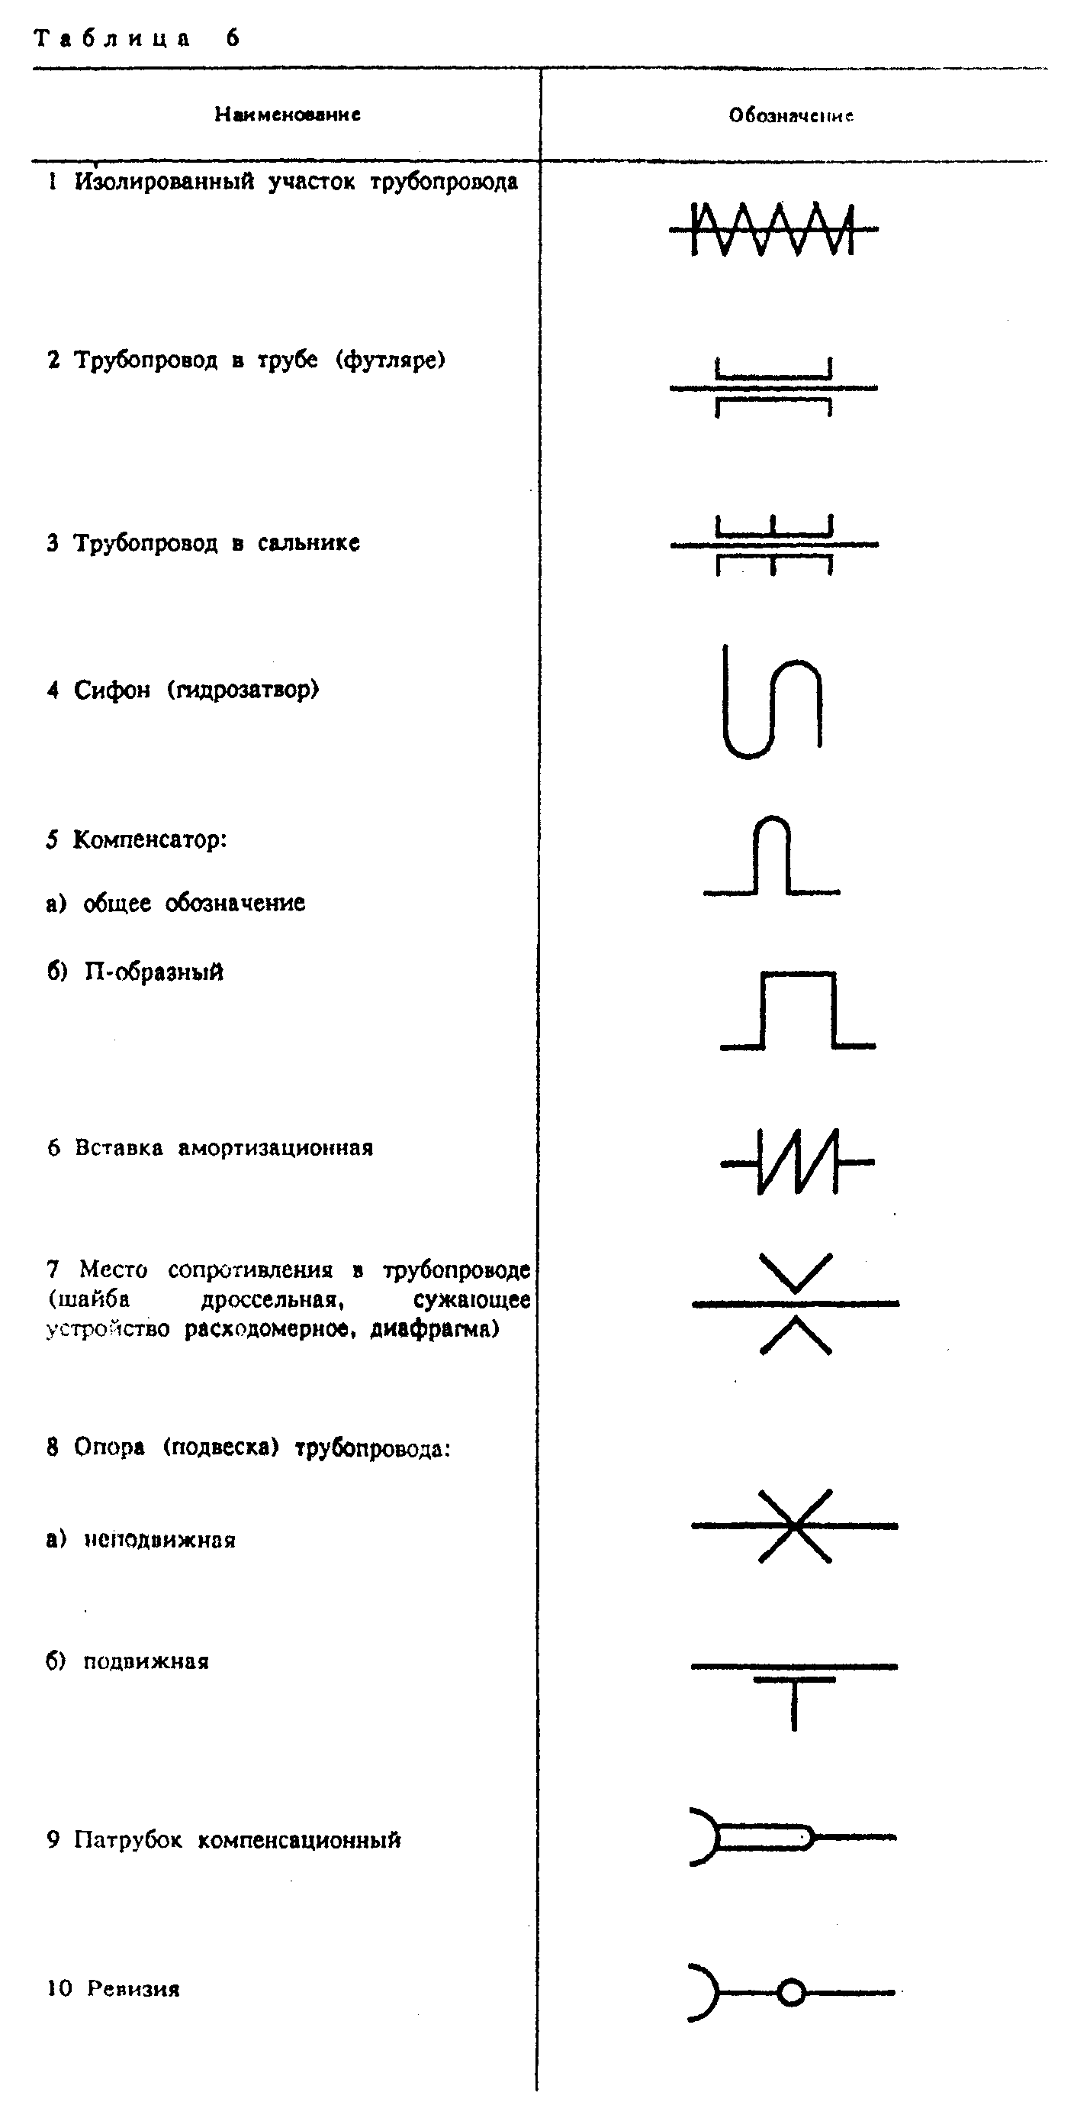
"Таблица 6"

11. Графические обозначения трубопроводной арматуры приведены в таблице 7.

Таблица 7

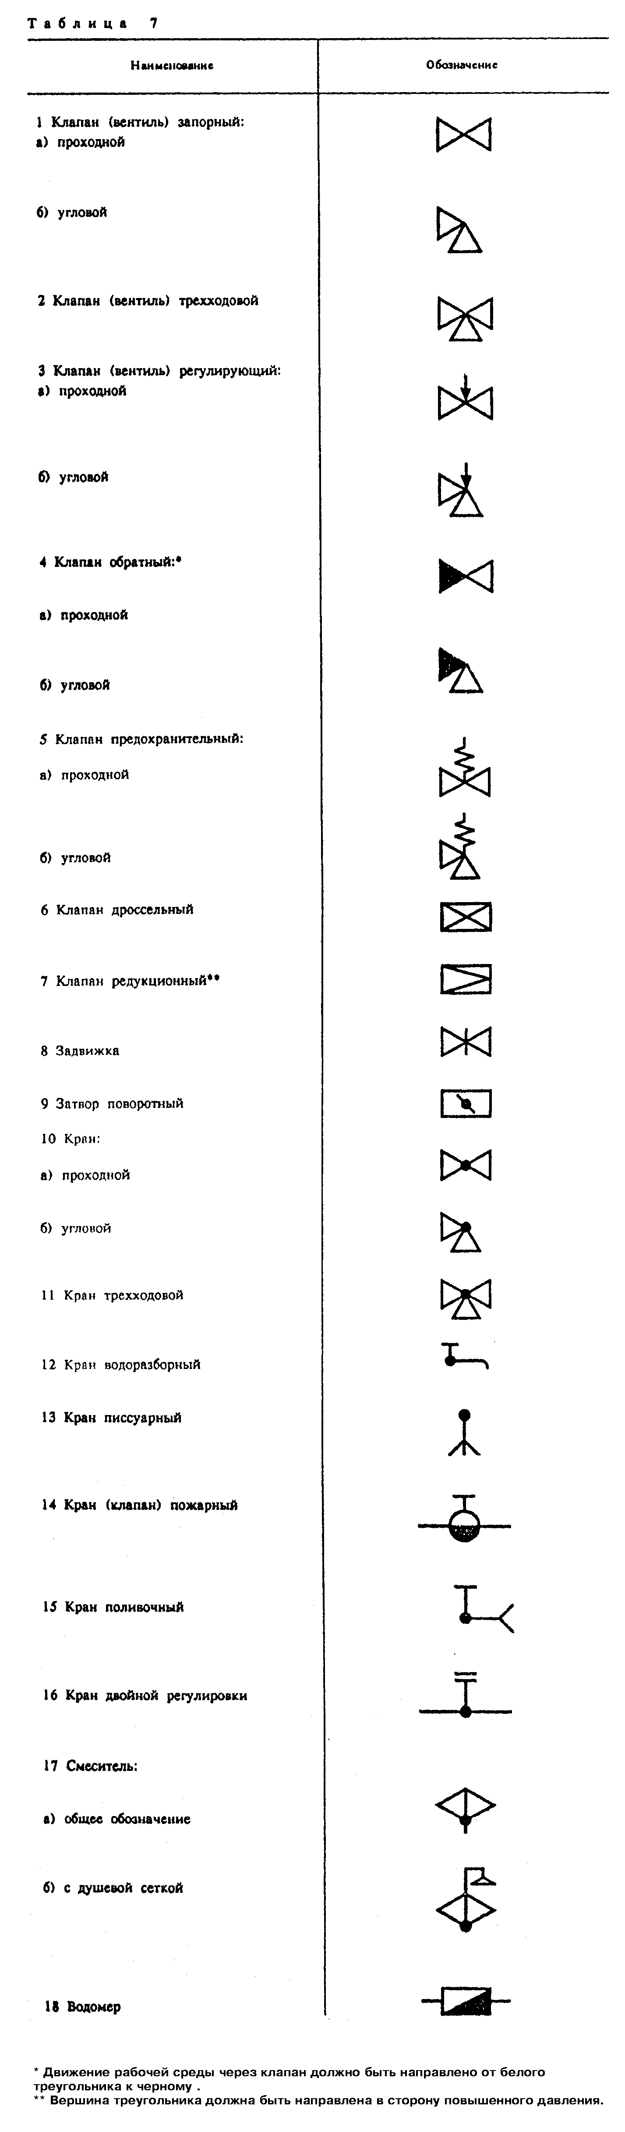
"Таблица 7"

12. Буквенно-цифровые обозначения трубопроводов санитарно-технических систем (наружных сетей водоснабжения и канализации, теплоснабжения, внутренних водопровода и канализации, горячего водоснабжения, отопления, вентиляции и кондиционирования) приведены в таблице 8.

Таблица 8

┌───────────────────────────────────────────────────┬───────────────────┐
│ Наименование │ Буквенно-цифровое │
│ │ обозначение │
├───────────────────────────────────────────────────┼───────────────────┤
│1 Водопровод: │ │
│ │ │
│а) общее обозначение │ В0 │
│б) хозяйственно-питьевой * │ В1 │
│в) противопожарный * │ В2 │
│г) производственный: * │ │
│ - общее обозначение │ В3 │
│ - оборотной воды, подающей │ В4 │
│ - оборотной воды, обратный │ В5 │
│ - умягченной воды │ В6 │
│ - речной воды │ В7 │
│ - речной осветленной воды │ В8 │
│ - подземной воды │ В9 │
│ │ │
│2 Канализация: │ │
│ │ │
│а) общее обозначение │ К0 │
│б) бытовая │ К1 │
│в) дождевая │ К2 │
│г) производственная: │ │
│ - общее обозначение │ К3 │
│ - механически загрязненных вод │ К4 │
│ - иловая │ К5 │
│ - шламосодержащих вод │ К6 │
│ - химически загрязненных вод │ К7 │
│ - кислых вод │ К8 │
│ - щелочных вод │ К9 │
│ - кислотощелочных вод │ К10 │
│ - цианосодержащих вод │ К11 │
│ - хромосодержащих вод │ К12 │
│ │ │
│3 Теплопровод: │ │
│ │ │
│а) общее обозначение │ Т0 │
│б) трубопровод горячей воды для отопления и│ │
│вентиляции (в т.ч. кондиционирования), а также│ │
│общий для отопления, вентиляции, горячего│ │
│водоснабжения и технологических процессов: │ │
│ - подающий │ Т1 │
│ - обратный │ Т2 │
│в) трубопровод горячей воды для горячего│ │
│водоснабжения: │ │
│ - подающий │ Т3 │
│ - циркуляционный │ Т4 │
│г) трубопровод горячей воды для технологических│ │
│процессов: │ │
│ - подающий │ Т5 │
│ - обратный │ Т6 │
│д) трубопровод: │ │
│ - пара (паропровод) │ Т7 │
│ - конденсата (конденсатопровод) │ Т8 │
└───────────────────────────────────────────────────┴───────────────────┘

──────────────────────────────
* В том случае, когда хозяйственно-питьевой или производственный водопровод является одновременно и противопожарным, ему присваивают обозначение хозяйственно-питьевого или производственного водопровода, а назначение разъясняют на чертежах.

13. Буквенно-цифровые обозначения газопроводов принимают по ГОСТ 21.609, таблица 1.
14. Для трубопроводов систем водопровода и канализации, не предусмотренных таблицей 8, следует принимать обозначения с порядковой нумерацией в продолжение указанных в таблице 8.
Для теплопроводов, приведенных в таблице 8, при разных параметрах теплоносителя следует принимать обозначения:
- от Т11 до Т19 и от Т21 до Т29 для трубопроводов, указанных в пункте 3, перечисление б);
- от Т31 до Т39 и от Т41 до Т49 для трубопроводов, указанных в пункте 3, перечисление в);
- от Т51 до Т59 и от Т61 до Т69 для трубопроводов, указанных в пункте 3, перечисление г);
- от Т71 до Т79 и от Т81 до Т89 для трубопроводов, указанных в пункте 3, перечисление д).
Для теплопроводов, не предусмотренных таблицей 8, следует принимать обозначения от Т91 до Т99 независимо от вида транспортируемой среды и ее параметров.
15. Если требуется показать, что участок сети канализации или конденсатопровода является напорным, то буквенно-цифровое обозначение дополняют прописной буквой "Н", например: К4Н; Т8Н.
16. Примеры построения условных графических обозначений элементов санитарно-технических систем приведены в приложении А.
17. Примеры построения условных обозначений и упрощенных графических изображений элементов санитарно-технических систем в схемах, выполняемых в аксонометрических проекциях, приведены в приложении Б.
18. Условные обозначения приборов, средств автоматизации и линий связи принимают по ГОСТ 21.404.
Пример выполнения принципиальной технологической схемы вентиляционной системы с указанием приборов, средств автоматизации и линий связи приведен в приложении В.

Приложение А
(справочное)

Примеры построения обозначений элементов систем

Таблица А.1
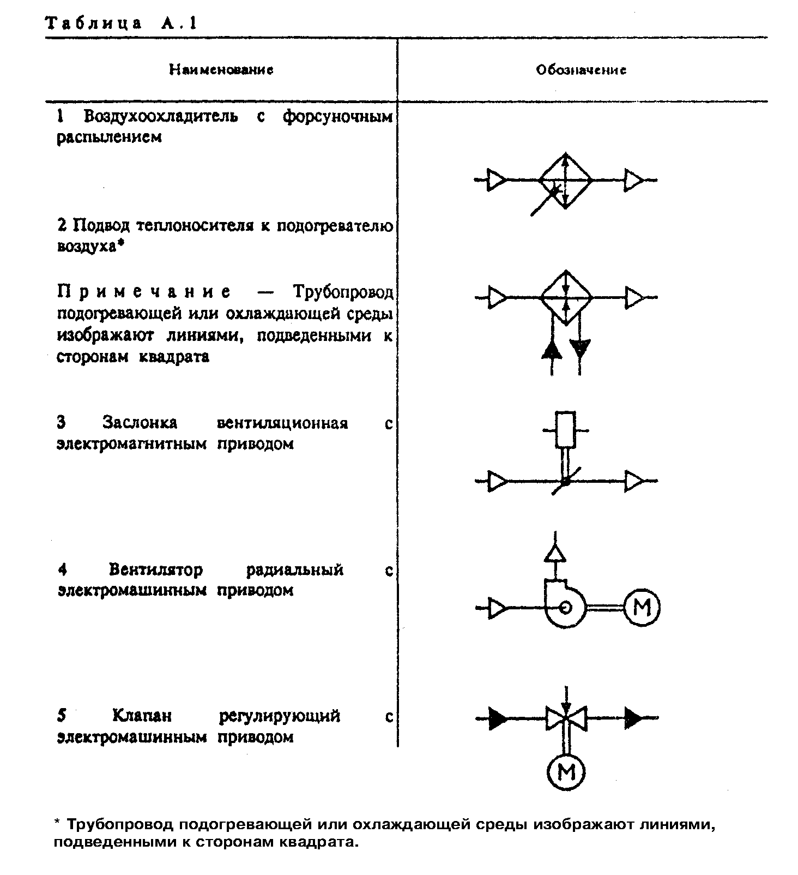
"Таблица А.1"

Приложение Б
(справочное)

Примеры построения условных обозначений и упрощенных изображений элементов систем в схемах, выполняемых в аксонометрических проекциях

Таблица Б.1
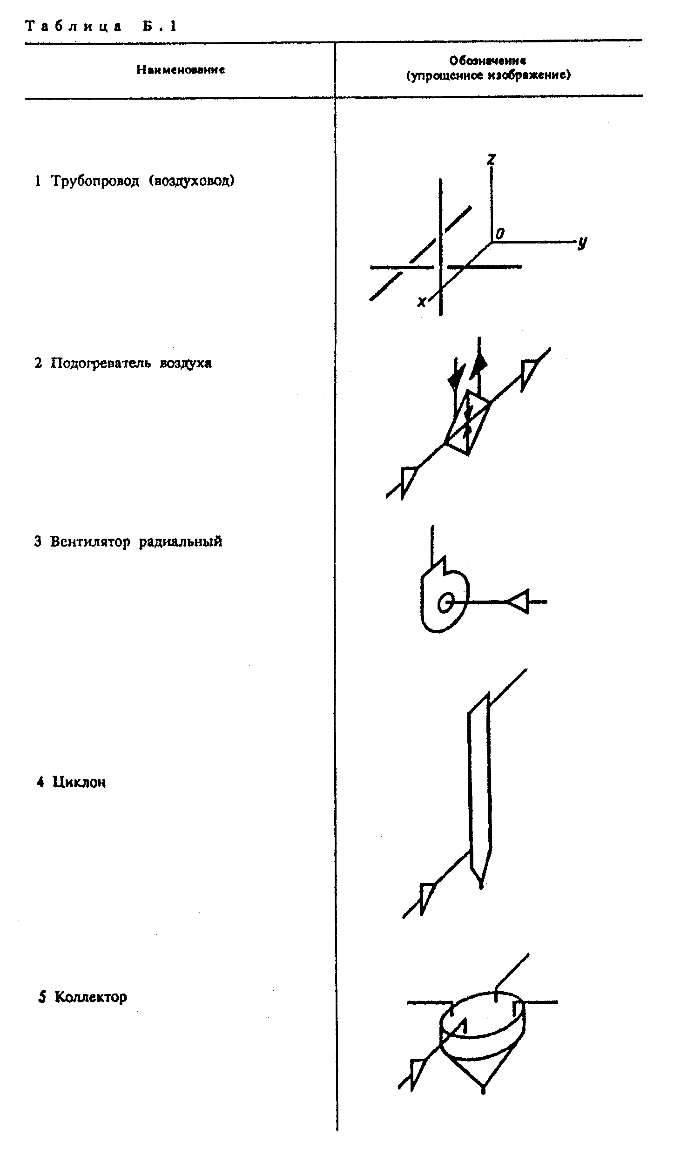
"Таблица Б.1"

Приложение В
(справочное)

Пример выполнения принципиальной технологической схемы вентиляционной системы

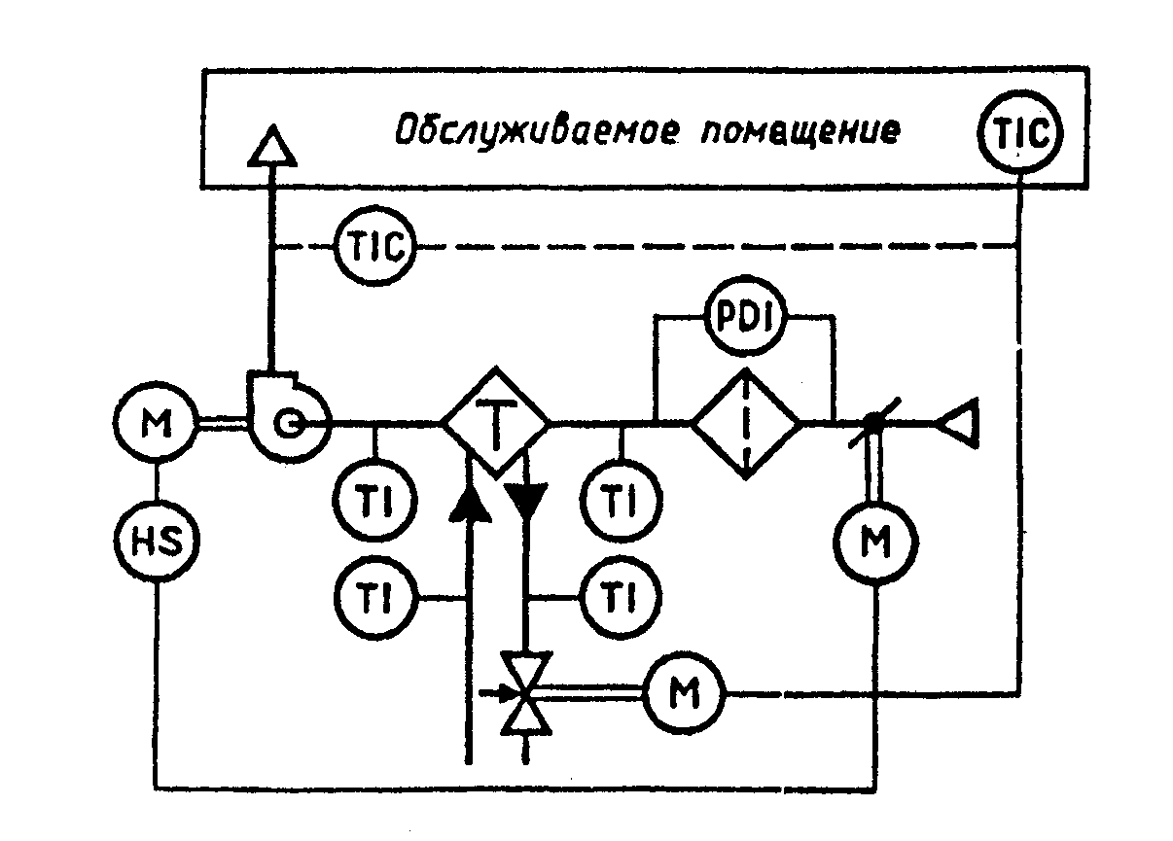
"Пример выполнения принципиальной технологической схемы вентиляционной системы"

Примечание. Буквенные обозначения измеряемых величин и функциональных признаков приборов, указанные на схеме и в таблице, приняты по ГОСТ 21.404.

┌─────────────┬────────────────────────────┬────────────────────────────┐
│ Обозначение │ Измеряемая величина │ Функциональный признак │
│ │ │ прибора │
├─────────────┼────────────────────────────┼────────────────────────────┤
│ Т │ Температура │ - │
│ Р │ Давление │ - │
│ D │ Перепад │ - │
│ H │ Ручное воздействие │ - │
│ I │ - │ Показание │
│ С │ - │Автоматическое регулирование│
│ S │ - │ Включение, отключение, │
│ │ │ блокировка │
└─────────────┴────────────────────────────┴────────────────────────────┘

